**编号：PD-JL-03**

**密级：内部**

|  |  |  |  |  |  |
| --- | --- | --- | --- | --- | --- |
| **项 目** | **签 名** | **日 期** | **产品型号及名称** | （图册编号） | |
| **设 计** |  |  |  |  |
| **校 对** |  |  |  |  |
| **审 核** |  |  | 第 张 | 共 张 |
| **标准化** |  |  | **空司通信修配厂制** | |
| **批 准** |  |  |

总账组件

详细设计说明书

|  |  |  |  |
| --- | --- | --- | --- |
| **编制人：** |  | **编制日期：** | **20180129** |
| **审核人：** |  | **审核日期：** |  |
| **批准人：** |  | **批准日期：** |  |

**修订记录**

|  |  |  |  |  |  |  |
| --- | --- | --- | --- | --- | --- | --- |
| 版本号 | 状态 | 修订日期 | 描述 | 修订人 | 审批人 | 审批日期 |
| V1.0 | N | 2018-01-29 | 新建 |  |  |  |
|  |  |  |  |  |  |  |
|  |  |  |  |  |  |  |
|  |  |  |  |  |  |  |
|  |  |  |  |  |  |  |
|  |  |  |  |  |  |  |
|  |  |  |  |  |  |  |
|  |  |  |  |  |  |  |

状态说明：N—新建，A—增加，M—修改，D—删除

**目 录**

1 概述 1

1.1 文档目的 1

1.2 适用范围 1

1.3 术语与缩略语 1

1.4 参考/引用文档 1

2 用例分析设计 1

2.1 总账账套定义 1

2.2 总账科目类别维护 7

2.3 总账科目维护 11

2.4 台账专项维护 16

2.5 台账科目维护 19

2.6 总账记账模板设置 22

2.7 总账业务要素设置 27

2.8 总账核算要素设置 34

2.9 总账明细账核算要素设置 39

2.10 总账配置规范下发接收 45

2.11 总账分区刷新 51

3 组件接口设计 55

# 概述

## 文档目的

本文档主要描述一体化系统（IFMIS）总账组件的分析与实现过程，包括总账组件的分析设计、界面原型和接口等，作为后续编码的依据。本文档的主要阅读对象是：需求、设计、开发、测试。

## 适用范围

本文档主要适用于公司内部设计、测试人员，用于对产品功能的理解。

## 术语与缩略语

* FASP：财政应用支撑平台（Financal Application Support Platform）的英文缩写；
* BPO：业务处理对象（Business Process Object）的英文缩写；
* BO：业务对象（Business Object）的英文缩写；
* DAO：数据访问对象（Data Access Object）的英文缩写；
* DTO：数据传输对象（Data Transfer Object）的英文缩写。

## 参考/引用文档

无

# 用例分析设计

## 总账账套定义

### 功能描述

总账账套定义是维护总账账套信息，主要包括新增、删除、修改、查询、数据导出和数据导入等功能，根据不同财政年度进行区分。

### 用例分析

#### 用例分析模型

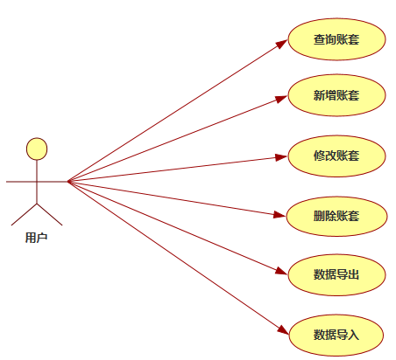

图2.1.1 用例图

#### 用例实现分析



图2.1.2时序图

### 用例设计

#### 用例设计模型



图2.1.3账套类图

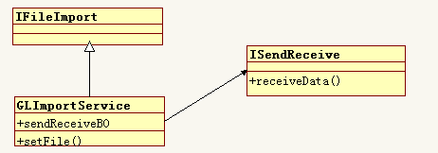

图2.1.4数据导入类图

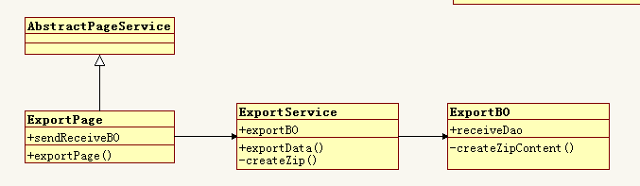

图2.1.5数据导出类图

### 类的详细设计

表 2.1.1类AcctsystypeService的详细设计

|  |  |  |  |
| --- | --- | --- | --- |
| 名称 | AcctsystypeService | | |
| 继承或实现 | AbstractPageService | | |
| 描述 | 处理业务逻辑请求 | | |
| 类别 | BPO | | |
| 包 | gov.mof.fasp2.gl.acctsystype | | |
| 与其它类的调用关系 | 引用acctsystypeBO | | |
| 属性 | 名称 | 类型 | 描述 |
| 无 |  |  |
| 主要方法 | 名称 | 属性 | 描述 |
| queryData |  | 查询当年财年和财政的总账 |
| queryDetailALedger |  | 查询总账对应的明细账和台账 |
| saveData |  | 保存数据 |

表 2.1.2queryData方法说明

|  |  |
| --- | --- |
| 方法名称 | queryData |
| 描述 | 查询当前账套数据。默认当前的财政和年度做为条件。 |
| 输入参数 | HaspMap<String,Object> params |
| 步骤 |  |
| 输出参数 | List |
| 注释 |  |

表 2.1.3 queryDetailALedger方法说明

|  |  |
| --- | --- |
| 方法名称 | queryDetailALedger |
| 描述 | 根据总账账套guid查询明细账和台账数据 |
| 输入参数 | HaspMap<String,Object> params |
| 步骤 | 1. 进入总账账套定义页面； 2. 单击总账账套； |
| 输出参数 | List |
| 注释 |  |

表 2.1.4saveData方法说明

|  |  |
| --- | --- |
| 方法名称 | saveData |
| 描述 | 保存当前账套数据。财政和年度信息使用当前登录的财政和年度，目前只允许修改编码、名称。当科目层码产生数据后不再允许修改 |
| 输入参数 | HaspMap<String,Object> params |
| 步骤 | 1. 进入总账账套定义页面； 2. 新增账套、新增明细账、新增台账或修改账套、修改明细账、修改台账或删除账套、删除明细账、删除账套； 3. 点击“保存； |
| 输出参数 | Map |
| 注释 |  |

表 2.1.5类GLImportService的详细设计

|  |  |  |  |
| --- | --- | --- | --- |
| 名称 | GLImportService | | |
| 继承或实现 | IFileImport | | |
| 描述 | 处理账套数据导入的业务逻辑请求 | | |
| 类别 | BPO | | |
| 包 | gov.mof.fasp2.gl.impexport.imp | | |
| 与其它类的调用关系 | 引用sendReceiveBO | | |
| 属性 | 名称 | 类型 | 描述 |
| 无 |  |  |
| 主要方法 | 名称 | 属性 | 描述 |
| setFile |  | 解析导入的文件，并保存到数据库中 |

表 2.1.6setFile方法说明

|  |  |
| --- | --- |
| 方法名称 | queryData |
| 描述 | 解析导入的文件，并保存到数据库中。 |
| 输入参数 | String guid, Map fileinfo, InputStream is |
| 步骤 | 1. 进入总账账套定义页面； 2. 点击“数据导入”，弹出上传文件窗口； 3. 选择导出的文件，点击“确定”； |
| 输出参数 | 无 |
| 注释 |  |

表 2.1.7类ExportService的详细设计

|  |  |  |  |
| --- | --- | --- | --- |
| 名称 | ExportService | | |
| 继承或实现 | AbstractPageService | | |
| 描述 | 处理账套数据导出的业务逻辑 | | |
| 类别 | BPO | | |
| 包 | gov.mof.fasp2.gl.impexport.export | | |
| 与其它类的调用关系 | 引用exportBO | | |
| 属性 | 名称 | 类型 | 描述 |
| 无 |  |  |
| 主要方法 | 名称 | 属性 | 描述 |
| exportData |  | 导出账套数据 |

表 2.1.8 exportData方法说明

|  |  |
| --- | --- |
| 方法名称 | queryData |
| 描述 | 导出账套数据到zip文件，并提供下载。 |
| 输入参数 | HaspMap params |
| 步骤 | 1. 进入总账账套定义页面； 2. 选择总账账套数据； 3. 点击“数据导出”，弹出保存提示； |
| 输出参数 | 无 |
| 注释 |  |

### 算法说明

* 新增、修改：保存时，校验账套的编码和名称是否重复。
* 删除：保存时，校验账套是否已经设置业务要素，如果已经设置，不允许删除；
* 数据导出：校验账套是否已经设置业务要素，如果没有设置不允许导出；

### 界面设计

总账账套定义页面如下图所示：

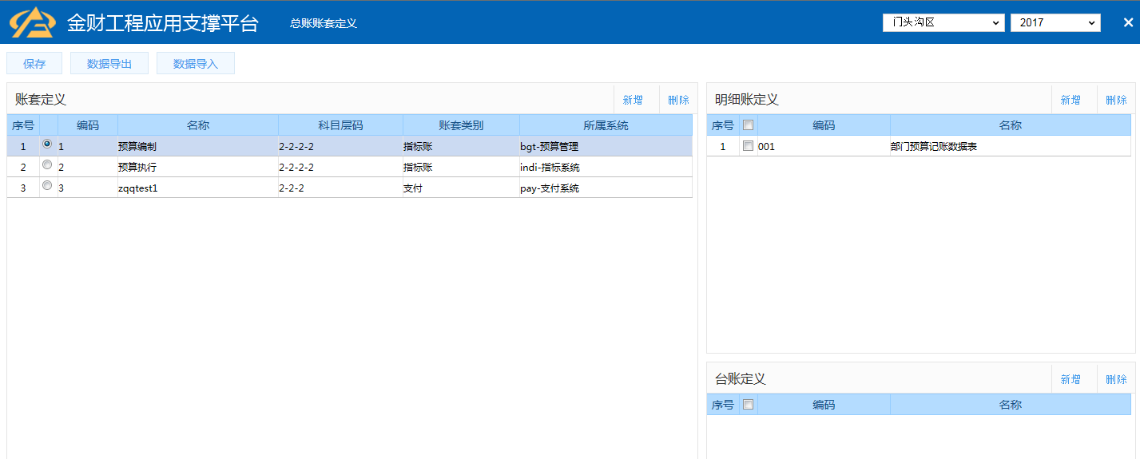

图2.1.6总账账套定义页面

数据导入页面如下图所示：

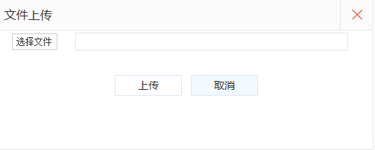

图2.1.7数据导入

界面包含：操作功能按钮、总账账套列表、明细账列表、台账账套列表，新增、修改和删除操作均是在页面操作，点击“保存”后，保存到数据库中。点击“数据导入”，弹出文件上传页面。

### 存储分配

表结构参见PD-JL-04 数据库设计说明书。

## 总账科目类别维护

### 功能描述

根据总账科目的资金流向及用途做出的整体归类。

### 用例分析

#### 用例分析模型



图2.2.1科目类别维护用例分析图

#### 用例实现分析



图2.2.2科目类别维护时序图

### 用例设计

#### 用例设计模型



图2.2.3用例设置模型

#### 用例实现设计



图2.2.4用例时序图

### 类的详细设计

表 2.2.1类AccountClsService的详细设计

|  |  |  |  |
| --- | --- | --- | --- |
| 名称 | AccountClsService | | |
| 继承或实现 | 继承AbstractPageService实现IAccountClsService | | |
| 描述 | 维护管理总账科目类别 | | |
| 类别 | Service类 | | |
| 包 | gov.mof.fasp2.gl.account.service | | |
| 与其它类的调用关系 | 引用accountClsBO | | |
| 属性 | 名称 | 类型 | 描述 |
| 无 |  |  |
| 主要方法 | 名称 | 属性 | 描述 |
| getAccountClsByAcctsystype |  | 根据账套查询总账科目类别数据 |
| getAccountClsByGuid |  | 根据guid查询总账科目类别 |
| addAccountClss |  | 新增科目类别 |
| deleteAccountClss |  | 删除科目类别 |
| editAccountClss |  | 修改科目类别 |

表 2.2.2 getAccountClsByAcctsystype方法说明

|  |  |
| --- | --- |
| 方法名称 | getAccountClsByAcctsystype |
| 描述 | 根据账套查询总账科目类别。默认当前的财政和年度做为条件。 |
| 输入参数 | String acctsystype |
| 步骤 | 1. 进入总账科目类别定义页面； 2. 默认查询出第一个账套的总账科目类别； 3. 切换账套查询当前选择账套的总账科目类别； |
| 输出参数 | List<AccountClsDTO> |
| 注释 |  |

表 2.2.3 addAccountClss方法说明

|  |  |
| --- | --- |
| 方法名称 | addAccountClss |
| 描述 | 新增科目类别。 |
| 输入参数 | HashMap<String, Object> dto, String acctsystype |
| 步骤 | 1. 进入总账科目类别定义页面，选择账套； 2. 点击“新增”，输入数据，点击“保存”； |
| 输出参数 | Map<String, Object> |
| 注释 |  |

表 2.2.4 deleteAccountClss方法说明

|  |  |
| --- | --- |
| 方法名称 | deleteAccountClss |
| 描述 | 删除科目类别。 |
| 输入参数 | HashMap<String, Object> dtos |
| 步骤 | 1. 进入总账科目类别定义页面，选择账套； 2. 选择科目类别，点击“删除”； |
| 输出参数 | Boolean |
| 注释 |  |

表 2.2.5 editAccountClss方法说明

|  |  |
| --- | --- |
| 方法名称 | editAccountClss |
| 描述 | 修改科目类别。 |
| 输入参数 | HashMap<String, Object> dtos，String acctsystype |
| 步骤 | 1. 进入总账科目类别定义页面，选择账套； 2. 选择科目类别，点击“修改”，修改数据； 3. 点击“保存”； |
| 输出参数 | Map<String, Object> |
| 注释 |  |

### 算法说明

* 新增、修改：保存时做科目类别编码、名称重复校验，保存年度为当前用户选择的财政及年度。
* 删除：做校验是否被总账科目所引用。

### 界面设计

总账科目类别维护页面如下图所示：

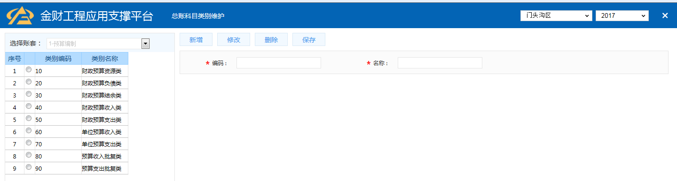

图2.2.5总账科目类别页面

界面包含：账套选择、操作功能按钮、科目类别列表、科目类别新增和修改区。切换账套刷新科目类别列表；选择科目列表后，右侧科目类别明细区域进行同步；新建科目类别保存后左侧列表同步。科目类别包含编码、名称。

### 存储分配

表结构参见PD-JL-04 数据库设计说明书。

## 总账科目维护

### 功能描述

科目维护实现对“科目”的新增、修改、删除、查询等操作。

### 用例分析

#### 用例分析模型



图2.3.1科目维护用例分析图

#### 用例实现分析



图2.3.2科目维护时序图

### 用例设计

#### 用例设计模型



图2.3.3用例设置模型

#### 用例实现设计

图2.3.4新增科目时序图

图2.3.5修改科目时序图

图2.3.6删除科目时序图

### 类的详细设计

表 2.3.1类AccountServices的详细设计

|  |  |  |  |
| --- | --- | --- | --- |
| 名称 | AccountServices | | |
| 继承或实现 | 继承AbstractPageService实现IAccountService | | |
| 描述 | 维护管理总账科目 | | |
| 类别 | BPO | | |
| 包 | gov.mof.fasp2.gl.account.service | | |
| 与其它类的调用关系 | 引用accountBO | | |
| 属性 | 名称 | 类型 | 描述 |
| 无 |  |  |
| 主要方法 | 名称 | 属性 | 描述 |
| queryLefttreeData |  | 根据账套查询科目树 |
| addAccount |  | 新增科目 |
| editAccount |  | 修改科目 |
| delAccount |  | 删除科目 |

表 2.3.2 queryLefttreeData方法说明

|  |  |
| --- | --- |
| 方法名称 | queryLefttreeData |
| 描述 | 根据账套查询科目树，默认当前的财政和年度做为条件。 |
| 输入参数 | HashMap<String, Object> params |
| 步骤 | 1. 进入总账科目维护页面； 2. 默认查询出第一个账套的总账科目； 3. 切换账套查询当前选择账套的总账科目； |
| 输出参数 | Map<String, Object> |
| 注释 |  |

表 2.3.3 addAccount方法说明

|  |  |
| --- | --- |
| 方法名称 | addAccount |
| 描述 | 新增科目。 |
| 输入参数 | HashMap<String, Object> params |
| 步骤 | 1. 进入总账科目维护页面，选择账套； 2. 选择科目类别或父级科目，点击“新增”，输入数据，点击“保存”； |
| 输出参数 | 无 |
| 注释 |  |

表 2.3.4 editAccount方法说明

|  |  |
| --- | --- |
| 方法名称 | editAccount |
| 描述 | 修改科目。 |
| 输入参数 | HashMap<String, Object> params |
| 步骤 | 1. 进入总账科目维护页面，选择账套； 2. 选择未级科目，点击“修改”，修改数据，点击“保存”； |
| 输出参数 | 无 |
| 注释 |  |

表 2.3.5 delAccount方法说明

|  |  |
| --- | --- |
| 方法名称 | delAccount |
| 描述 | 删除科目。 |
| 输入参数 | HashMap<String, Object> params |
| 步骤 | 1. 进入总账科目维护页面，选择账套； 2. 选择科目，点击“删除”； |
| 输出参数 | 无 |
| 注释 |  |

### 算法说明

* 新增、修改：保存时做科目编码重复校验，校验编码是否符合账套的科目层码的规则，保存年度为当前用户选择的财政及年度。
* 删除：删除时做校验是否被记账模板或核算要素引用。

### 界面设计

总账科目维护页面如下图所示：

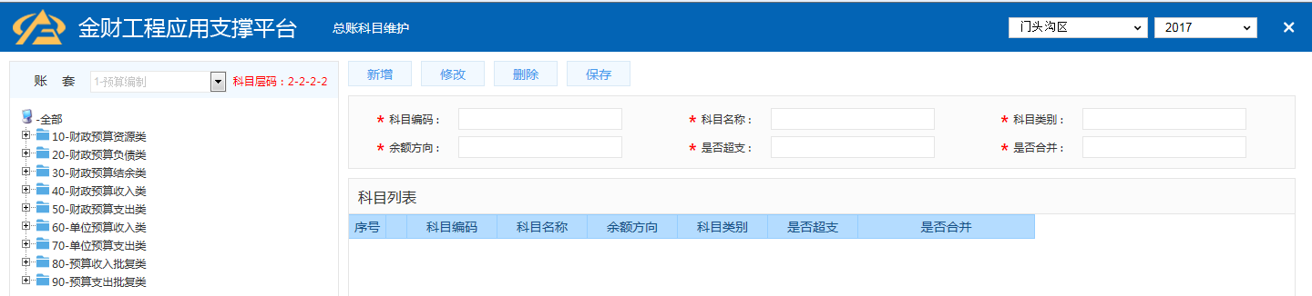

图2.3.5总账科目页面

界面包含：账套选择、操作功能按钮、科目树，科目新增和修改区。切换账套刷新科目树；选择科目后，右侧科目明细区域进行同步；新建科目保存后左侧列表同步。科目包含科目编码、科目名称、科目类别、余额方向，是否超支，是否合并。

### 存储分配

表结构参见PD-JL-04 数据库设计说明书。

## 台账专项维护

### 功能描述

台账专项是对台账账套进行台账项目的维护。

### 用例分析

#### 用例分析模型

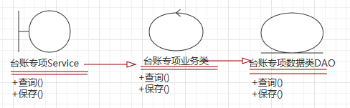

图2.4.1台账专项用例分析图

#### 用例实现分析

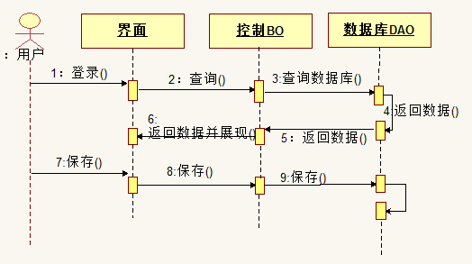

图2.4.2台账专项时序图

### 用例设计

#### 用例设计模型

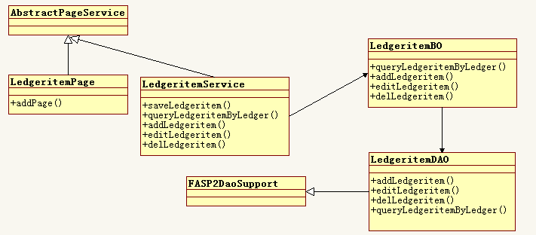

图2.4.3用例设置模型

#### 用例实现设计

### 类的详细设计

表 2.4.1类LedgeritemService的详细设计

|  |  |  |  |
| --- | --- | --- | --- |
| 名称 | LedgeritemService | | |
| 继承或实现 | 继承AbstractPageService | | |
| 描述 | 维护管理台账专项 | | |
| 类别 | BPO | | |
| 包 | gov.mof.fasp2.gl.ledger.ledgeritem | | |
| 与其它类的调用关系 | 引用LedgeritemBO | | |
| 属性 | 名称 | 类型 | 描述 |
| 无 |  |  |
| 主要方法 | 名称 | 属性 | 描述 |
| queryLedgeritemByLedger |  | 根据台账账套查询台账专项数据 |
| saveLedgeritem |  | 保存台账工专项数据 |

表 2.4.2 queryLedgeritemByLedger方法说明

|  |  |
| --- | --- |
| 方法名称 | queryLedgeritemByLedger |
| 描述 | 根据台账账套查询台账专项数据，默认当前的财政和年度做为条件。 |
| 输入参数 | HashMap<String, Object> params |
| 步骤 | 1. 进入台账专项维护页面； 2. 默认查询出第一个账套的台账账套，查询台账专项数据； 3. 切换账套查询当前选择账套的台账账套； |
| 输出参数 | List |
| 注释 |  |

表 2.4.3 saveLedgeritem方法说明

|  |  |
| --- | --- |
| 方法名称 | saveLedgeritem |
| 描述 | 保存台账专项数据。 |
| 输入参数 | HashMap<String, Object> params |
| 步骤 | 1. 进入台账专项维护页面，选择账套； 2. 单击台账账套，查询出已有的数据； 3. 双击字段，修改数据； 4. 点击“新增”，填写数据； 5. 选择台账专项数据，点击“删除”； 6. 点击“保存”； |
| 输出参数 | 无 |
| 注释 |  |

### 算法说明

* 保存时，校验编码和名称是否重复；

### 界面设计

台账专项维护页面如下图所示：

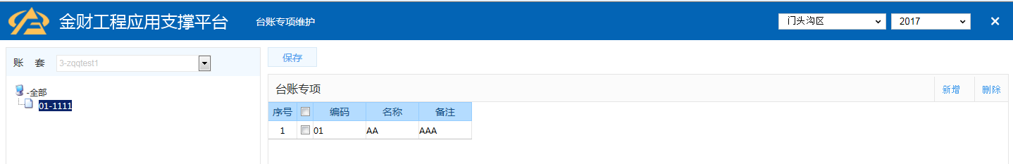

图2.4.5台账专项页面

界面包含：账套选择、操作功能按钮、台账账套树、台账专项列表、台账专项新增和修改区。切换账套刷新台账账套列表；选择台账账套后，右侧显示台账账套的台账专项列表。台账专项包含编码、名称、备注。

### 存储分配

表结构参见PD-JL-04 数据库设计说明书。

## 台账科目维护

### 功能描述

台账科目维护是维护台账账套与总账科目的关联关系。

### 用例分析

#### 用例分析模型

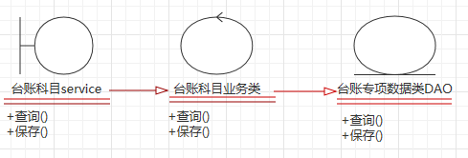

图2.5.1台账科目用例分析图

#### 用例实现分析

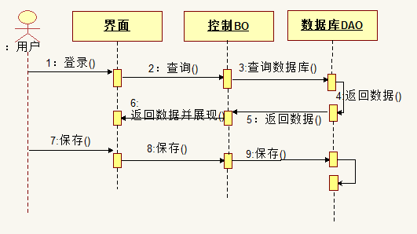

图2.5.2台账科目时序图

### 用例设计

#### 用例设计模型

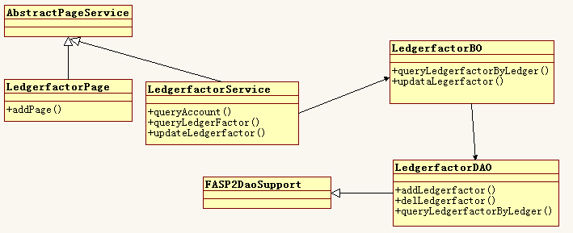

图2.5.3用例设置模型

#### 用例实现设计

### 类的详细设计

表 2.5.1类LedgerfactorService的详细设计

|  |  |  |  |
| --- | --- | --- | --- |
| 名称 | LedgerfactorService | | |
| 继承或实现 | 继承AbstractPageService | | |
| 描述 | 维护台账账套与总账科目的关联关系 | | |
| 类别 | BPO | | |
| 包 | gov.mof.fasp2.gl.ledger.ledgerfactor | | |
| 与其它类的调用关系 | 引用LedgerfactorBO | | |
| 属性 | 名称 | 类型 | 描述 |
| 无 |  |  |
| 主要方法 | 名称 | 属性 | 描述 |
| queryAccount |  | 根据账套查询总账科目 |
| queryLedgerFactor |  | 根据总账账套和台账账套查询科目 |
| updateLedgerfactor |  | 保存台账科目数据 |

表 2.5.2 queryAccount方法说明

|  |  |
| --- | --- |
| 方法名称 | queryAccount |
| 描述 | 根据账套查询总账科目，默认当前的财政和年度做为条件。 |
| 输入参数 | HashMap<String, Object> params |
| 步骤 | 1. 进入台账科目维护页面； 2. 默认查询出第一个账套的台账账套，总账科目； 3. 切换账套查询当前选择账套的台账账套，总账科目； |
| 输出参数 | RecordSet |
| 注释 |  |

表 2.5.3 queryLedgerFactor方法说明

|  |  |
| --- | --- |
| 方法名称 | queryLedgerFactor |
| 描述 | 根据总账账套和台账账套查询科目。 |
| 输入参数 | HashMap<String, Object> params |
| 步骤 | 1. 进入台账科目维护页面，选择账套； 2. 单击台账账套，查询出台账的科目，并在页面上的总账科目的复选框勾选； |
| 输出参数 | List |
| 注释 |  |

表 2.5.4 updateLedgerfactor方法说明

|  |  |
| --- | --- |
| 方法名称 | updateLedgerfactor |
| 描述 | 保存台账科目数据 |
| 输入参数 | HashMap<String, Object> params |
| 步骤 | 1. 进入台账科目维护页面，选择账套； 2. 单击台账账套，查询出台账的科目，并在页面上的总账科目的复选框勾选； 3. 勾选或取消勾选总账科目，点击“保存”； |
| 输出参数 | 无 |
| 注释 |  |

### 算法说明

无；

### 界面设计

台账科目维护页面如下图所示：

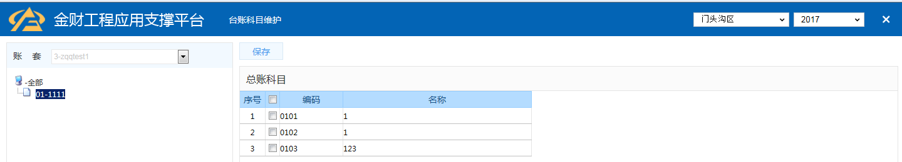 图2.5.4台账科目维护页面

界面包含：账套选择、操作功能按钮、台账账套、总账科目、台账与总账科目的关系。切换账套刷新台账账套列表；选择台账账套后，右侧总账科目的复选框上如果是台账科目会默认勾选；

### 存储分配

表结构参见PD-JL-04 数据库设计说明书。

## 总账记账模板设置

### 功能描述

记账模板是功能分为新增、修改、删除、保存。其中新增、修改只是在页面进行，点击保存后统一保存到数据库中。点击新增后在编辑区输入code，name以及借方贷方内容保存后左侧树也会增加一个节点。而点击修改后在修改编辑区内容保存后会更新左侧树节点。勾选左侧树节点，点击删除按钮会从数据库中删除对应记账模板数据同时会去除左侧树对应节点。

其中保存逻辑采用先删后加，因为一条记账模板主子表数据量不大。另外加入帐套过滤，根据帐套过滤记账模板。

### 用例分析

#### 用例分析模型



图2.6.1记账模板用例分析图

#### 用例实现分析



图2.6.2记账模板时序图

### 用例设计

#### 用例设计模型



图2.6.3用例设置模型

#### 用例实现设计

图2.6.4时序图

### 类的详细设计

表 2.6.1类BCPage的详细设计

|  |  |  |  |
| --- | --- | --- | --- |
| 名称 | BCPage | | |
| 继承或实现 | 继承AbstractPageService | | |
| 描述 | 完成页面配置及初始化工作 | | |
| 类别 | Page类 | | |
| 包 | gov.mof.fasp2.bc.service | | |
| 与其它类的调用关系 |  | | |
| 属性 | 名称 | 类型 | 描述 |
| 无 |  |  |
| 主要方法 | 名称 | 属性 | 描述 |
| indexAction | HttpServletRequest request,  HttpServletResponse response,  Map config | 处理业务类型页面请求跳转 |

表 2.6.2 indexAction方法说明

|  |  |
| --- | --- |
| 方法名称 | indexAction |
| 描述 | 业务类型首页调用方法 |
| 输入参数 | HttpServletRequest request,  HttpServletResponse response,  Map config |
| 步骤 | 1. 系统首页点击“总账记账模板设置”菜单，跳入indexAction方法； 2. 返回配置信息Map config；   3、结束。 |
| 输出参数 | Map config |
| 注释 |  |

表 2.6.3类BCService的详细设计

|  |  |  |  |
| --- | --- | --- | --- |
| 名称 | BCService | | |
| 继承或实现 | 继承AbstractComponentService实现IBCService, ISendReceive | | |
| 描述 | 处理业务逻辑请求 | | |
| 类别 | Service类 | | |
| 包 | gov.mof.fasp2.bc.service | | |
| 与其它类的调用关系 | 引用BCDAO | | |
| 属性 | 名称 | 类型 | 描述 |
| 无 |  |  |
| 主要方法 | 名称 | 属性 | 描述 |
| getBCTree | HashMap params | 获取单条业务类型数据 |
| getBCtypesub | HashMap<String, Object> inParam | 获得记账模板明细信息 |
| saveData | HashMap<String, Object> inDataMap | 保存数据 |
| delData | HashMap params | 删除数据 |

表 2.6.4 getBCTree方法说明

|  |  |
| --- | --- |
| 方法名称 | getBCTree |
| 描述 | 获取记账模板主表数据调用方法 |
| 输入参数 | 无 |
| 步骤 | 1. 载入页面时查询记账模板主表数据返回前台显示成树形结构。 |
| 输出参数 | Map |
| 注释 |  |

表 2.6.5 getBCtypesub方法说明

|  |  |
| --- | --- |
| 方法名称 | getBCtypesub |
| 描述 | 获取记账模板明细数据调用方法 |
| 输入参数 | 无 |
| 步骤 | 1、点击“记账模板”左侧树，页面后调用call请求，到getBCtypesub方法；  2、getBCtypesub方法调用BO中getBCtypesub获取业务类型数据；  3、将返回数据展示到编辑区和列表，结束。 |
| 输出参数 | Map |
| 注释 |  |

表 2.6.6 saveData方法说明

|  |  |
| --- | --- |
| 方法名称 | saveData |
| 描述 | 保存记账模板数据调用方法 |
| 输入参数 | 无 |
| 步骤 | 1、点击“记账模板”左侧树，查询数据到左侧编辑区；  2、点击修改后编辑编辑区数据；  3、点击保存按钮，结束；  4、直接点击新增按钮；   1. 在编辑区输入数据；   6、点击保存按钮，结束； |
| 输出参数 | Map |
| 注释 |  |

表 2.6.7 delData方法说明

|  |  |
| --- | --- |
| 方法名称 | delData |
| 描述 | 删除记账模板数据调用方法 |
| 输入参数 | 无 |
| 步骤 | 1、点击“记账模板”左侧树；  2、点击删除按钮；  3、记账模板数据被删除，结束。 |
| 输出参数 | Map |
| 注释 |  |

### 算法说明

无；

### 界面设计

总账记账模板设置页面如下图所示：

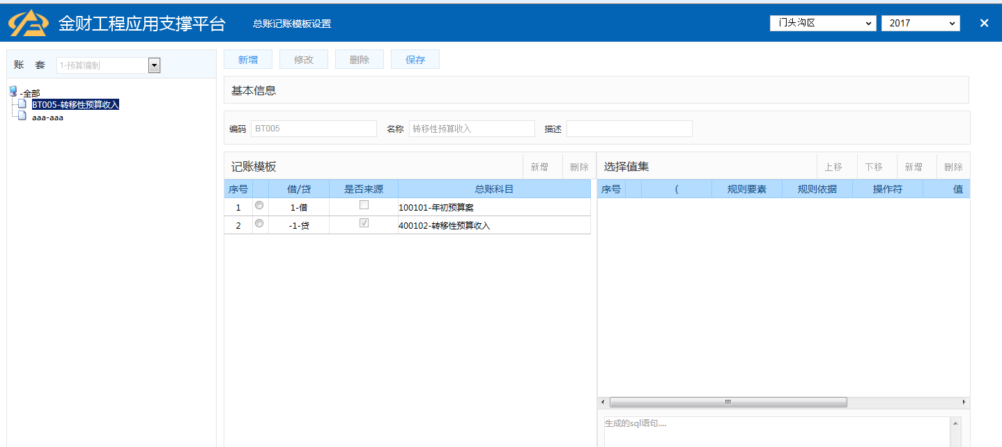

图2.6.5总账记账模板设置页面

界面包含：账套选择、操作功能按钮、记账模板列表、记账模板新增和修改区，以及核算条件区。切换账套刷新记账模板列表；选择记账模板后，右侧记账模板明细区域和核算条件区域进行同步；新建记账模板保存后左侧列表同步。记账模板包含编码、名称、描述、一个或者多个借方或者贷方（至少有一个贷方和借方）、借贷科目、是否来源，每一个借贷都对应一个核算条件，选择记账模板明细，右侧核算条件同步刷新，删除记账模板，记账模板明细数据以及核算条件同步一次性删除。

### 存储分配

表结构参见PD-JL-04 数据库设计说明书。

## 总账业务要素设置

### 功能描述

每个财政的业务不尽相同，业务要素的使用上存在差异，通过业务要素设置功能可以动态的扩展各业务系统对应的字段，满足各地区业务需求。

### 详细说明

#### 功能需求

业务系统实现多年度多财政多账套，物理存储可以集中存储也可以按财政分表存储，分一个账套一套表：

一个帐套一套业务表、总账表；

多财政公用一套业务表、总账表的情况，由上级财政指定哪些下级财政公用这套表结构，没有指定的下级财政，由下级财政自建表进行存储。

多财政公用表的情况下，表结构由上级创建后下发到下级财政，下级只管接收表结构及配置信息等，不再进行表的创建；一财政一套表的情况，有本级财政进行表结构的创建。

多财政公用表结构信息的情况下，不允许下级财政扩展字段，由上级统一维护，一财政一套表的情况下可以任意扩展表结构，不受上级影响。

多财政公用一套表结构的按照财政年度进行分区，一个财政一套表的情况下按年度进行分区，表同时支持不分区情况。

总账表、明细账表需按系统进行分开创建，即指标的总账表、明细账表与支付的总账表、明细账表进行分开存储。

**表结构类型描述：**

从表结构的类型上主要分成：正常表、事务型表。

从表结构的变化上分为两类：

1. 动态表：比如业务表，要素不确定，所以表字段也不确定，需要提供界面完成表字段的注册。
2. 固定表： 这类表表结构固定，不需要灵活定义表字段，字段定义通过脚本注册，不需要界面注册。

从表之间的关系可以分为两类：

1. 主表：被依赖表，一个主表可以有多个从表，主表表结构可以是固定的，也可以是动态的。
2. 从表：从表的表结构可以是固定的，也可以是动态的。如果从表和主表表结构都是动态的，从表表结构随着主表的变化而变化，和主表保持同步，此类别不需要提供界面注册字段；如果主表是固定的，从表是动态的，则需要动态注册从表表结构。

**字段类型描述：**

系统字段，界面不显示，是必须的字段（type=1）；

基本字段，界面不显示（type=2）；

动态字段，界面显示并可以修改（type=3）。

可做总账明细账基本字段，界面显示并可以勾选，但是不能修改（type=4）。

#### 功能实现流程



图2.7.1功能实现流程图

### 用例分析

#### 用例分析模型



图2.7.2用例分析图

#### 用例实现分析



图2.7.3时序图

### 用例设计

#### 用例设计模型

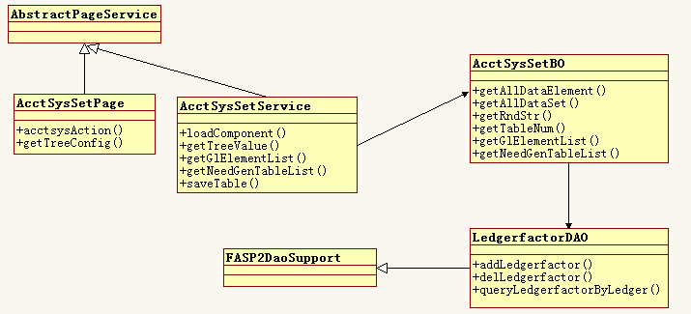

图2.7.4用例设置模型

#### 用例实现设计

### 类的详细设计

表 2.7.1AcctSysSetPage类的详细设计

|  |  |  |  |
| --- | --- | --- | --- |
| 名称 | AcctSysSetPage | | |
| 继承或实现 | 继承AbstractPageService | | |
| 描述 | 完成页面配置及初始化工作 | | |
| 类别 | Page类 | | |
| 包 | gov.mof.fasp2.gl.newacctsysset | | |
| 与其它类的调用关系 |  | | |
| 属性 | 名称 | 类型 | 描述 |
| 无 |  |  |
| 主要方法 | 名称 | 属性 | 描述 |
| acctsysAction |  | 处理业务类型页面请求跳转 |

表 2.7.2acctsysAction方法说明

|  |  |
| --- | --- |
| 方法名称 | acctsysAction |
| 描述 | 处理业务类型页面请求跳转 |
| 输入参数 | HttpServletRequest request  HttpServletResponse response  Map config |
| 步骤 | 1. 进入首页点击“总账业务要素设置”菜单，跳入acctsysAction方法； 2. 返回配置信息Map config；   3、结束。 |
| 输出参数 | Map config |
| 注释 |  |

表 2.7.3AcctSysSetService类的详细设计

|  |  |  |  |
| --- | --- | --- | --- |
| 名称 | AcctSysSetService | | |
| 继承或实现 | 继承AbstractPageService实现IAcctSysSetService | | |
| 描述 | 处理业务逻辑请求 | | |
| 类别 | Service类 | | |
| 包 | gov.mof.fasp2.gl.newacctsysset | | |
| 与其它类的调用关系 |  | | |
| 属性 | 名称 | 类型 | 描述 |
| 无 |  |  |
| 主要方法 | 名称 | 属性 | 描述 |
| getGlElementList |  | 获取业务要素列表 |
| getNeedGenTableList |  | 获取要构造的表数据 |
| saveTable |  | 保存表结构 |

表 2.7.4 getGlElementList方法说明

|  |  |
| --- | --- |
| 方法名称 | getGlElementList |
| 描述 | 获取业务要素列表 |
| 输入参数 | HashMap<String, Object> inParamMap |
| 步骤 | 1. 点击账套,右侧显示已经设置的业务要素； |
| 输出参数 | List |
| 注释 |  |

表 2.7.6 getNeedGenTableList方法说明

|  |  |
| --- | --- |
| 方法名称 | getNeedGenTableList |
| 描述 | 获取要构造的表数据 |
| 输入参数 | HashMap<String, Object> inParamMap |
| 步骤 |  |
| 输出参数 | List |
| 注释 |  |

表 2.7.7 saveTable方法说明

|  |  |
| --- | --- |
| 方法名称 | saveTable |
| 描述 | 保存表结构 |
| 输入参数 | HashMap<String, Object> inParamMap |
| 步骤 | 1. 页面上新增、删除字段； 2. 点击“保存”； |
| 输出参数 | String |
| 注释 |  |

### 算法说明

* 所有字段必须要有数据元，可以没有业务要素；
* 新增字段时根据数据元获取字段类型，长度等信息；
* 无来源业务要素、有来源业务要素，字段编码，字段名称都根据数据元自动生成；
* 如果勾选是总账核算要素，则同步勾选是否明细账核算要素；
* 字段逻辑控制，已发生数据时，不允许删除修改和删除字段信息；未发生业务数据，可以删除和修改字段信息；
* 表控制逻辑，已发生数据时，不允许删除表，未发生业务数据的，允许删除，删除表同时删除该表关联的表结构；
* 创建后的表名采用表名前缀+6位行政区划进行标识，例子:西安市额度控制表为：fasp_t_glctrl_000061，fasp_t_glctrl为额度控制表前缀，000061为6位行政区划，多财政共用一套表的情况，行政区划取创建表结构的行政区划。
* 系统字段页面不显示，基本字段显示但不允许修改，扩展字段允许修改删除

### 界面设计

总账页面要素设置页面如下图所示：

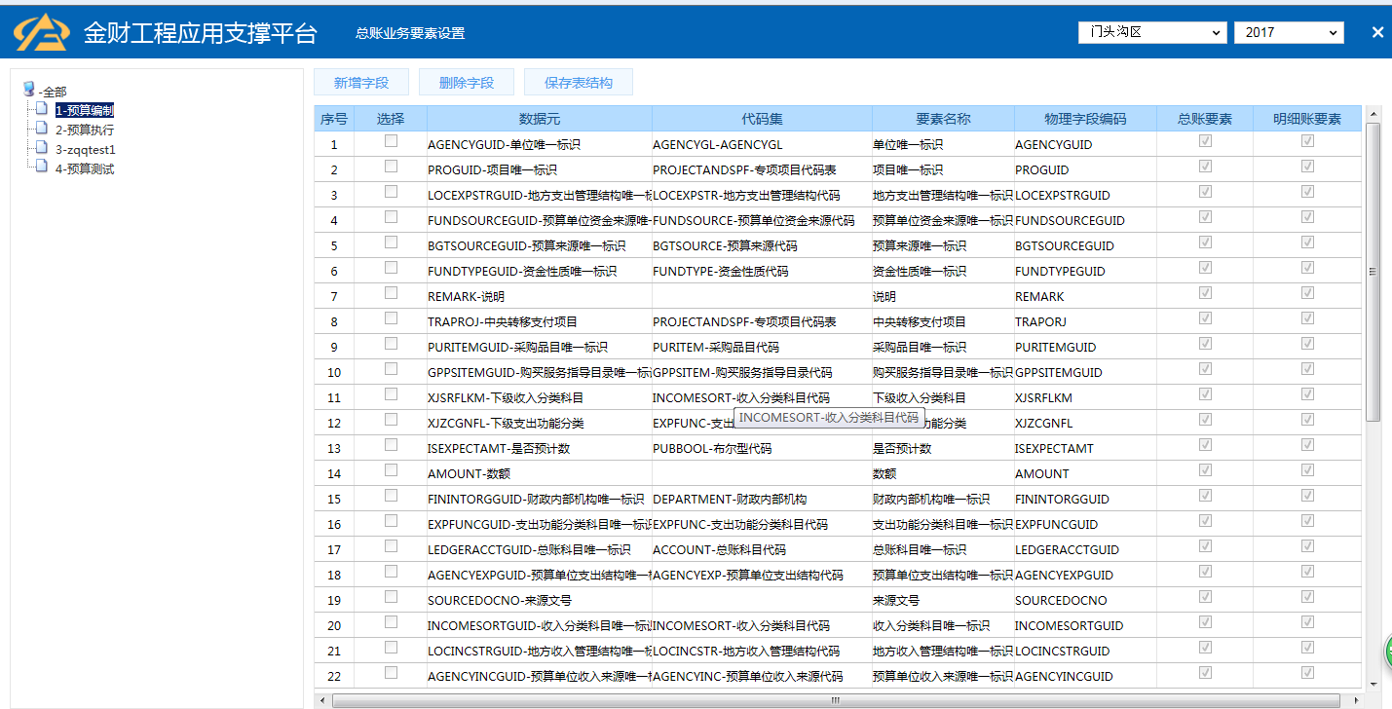

图2.7.6总账业务要素设置页面

界面包含：账套选择、操作功能按钮、业务要素列表。切换账套刷新右侧的业务要素列表。

### 存储分配

表结构参见PD-JL-04 数据库设计说明书。

## 总账核算要素设置

### 功能描述

总账核算要素设置是对科目的规则进行维护，对规则设置核算要素和核算条件。

### 用例分析

#### 用例分析模型

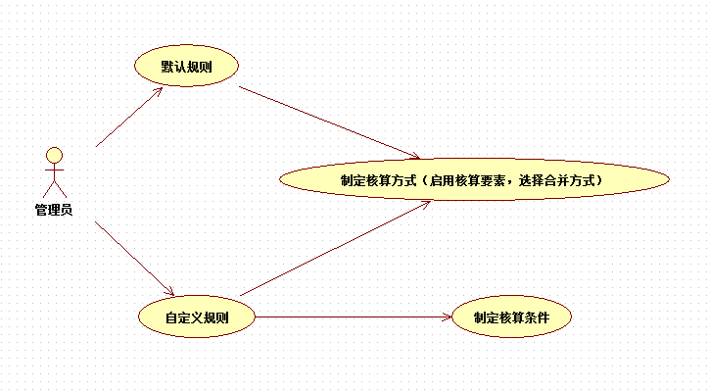

图2.8.1总账核算要素用例分析图

#### 用例实现分析

1) 默认规则

所有的总账科目都有一个默认规则，默认规则可以设置核算要素、核算方式，规则条件不需要设置。如果上级下达的账套只有默认规则，下级不允许新增规则，只允许扩展默认规则的核算要素，设定扩展出的核算要素的核算方式。

2) 自定义规则

自定义规则可以有多个，允许定义每个规则的条件、核算要素、核算方式和执行先后次序。 上级下达的账套，总账规则不能新增、删除，除了可以在既有规则下扩展核算要素、设定扩展核算要素的核算方式外，其它的不可以改动。

3) 核算条件

每个自定义规则都必须设置核算条件。核算条件是根据该规则的核算要素配置出一个过滤条件，把记账数据根据这个条件过滤，满足该条件的按照对应规则来记账。

注意：按自定义规则先后顺序执行数据匹配，默认规则最后执行。不需要进行规则条件之间的互斥校验，不需要判断业务数据是否满足多个规则。

4) 核算方式

启用核算要素：将该帐套下该科目的所有“核算要素”以列表方式展现出来，用户根据需要勾选（启用）记账时要使用的“核算要素”。

合并方式内容：原值、一级、二级。。。N级。

原值：对要素值不做任何处理，直接使用业务单据值进行分组合并处理。

一级、二级。。。N级：在数据元中定义了层码规则的要素所具有的合并方式。例如层码规则为3-3-3，那么合并方式中就存在原值、一级、二级、三级这四个选项，默认为原值。

### 用例设计

#### 用例设计模型

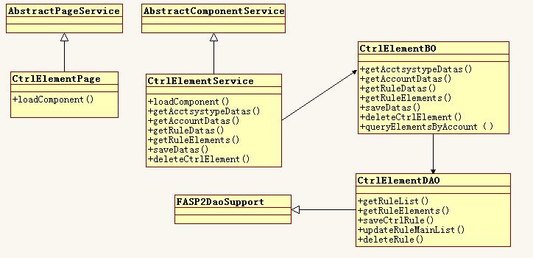

图2.8.2用例设置模型

#### 用例实现设计

### 类的详细设计

表 2.8.1CtrlElementPage类的详细设计

|  |  |  |  |
| --- | --- | --- | --- |
| 名称 | CtrlElementPage | | |
| 继承或实现 | 继承AbstractPageService | | |
| 描述 | 完成页面配置及初始化工作 | | |
| 类别 | Page类 | | |
| 包 | gov.mof.fasp2.gl.ctrlelement.page | | |
| 与其它类的调用关系 |  | | |
| 属性 | 名称 | 类型 | 描述 |
| 无 |  |  |
| 主要方法 | 名称 | 属性 | 描述 |
| loadComponent |  | 处理业务类型页面请求跳转 |

表 2.8.2loadComponent方法说明

|  |  |
| --- | --- |
| 方法名称 | loadComponent |
| 描述 | 处理业务类型页面请求跳转 |
| 输入参数 | HttpServletRequest request  HttpServletResponse response  Map config |
| 步骤 | 1. 进入首页点击“总账核算要素设置”菜单，跳入loadComponent方法； 2. 返回配置信息Map config；   3、结束。 |
| 输出参数 | Map config |
| 注释 |  |

表 2.8.3CtrlElementService类的详细设计

|  |  |  |  |
| --- | --- | --- | --- |
| 名称 | CtrlElementService | | |
| 继承或实现 | 继承AbstractComponentService实现ICtrlElementService | | |
| 描述 | 处理业务逻辑请求 | | |
| 类别 | Service类 | | |
| 包 | gov.mof.fasp2.gl.ctrlelement.service | | |
| 与其它类的调用关系 |  | | |
| 属性 | 名称 | 类型 | 描述 |
| 无 |  |  |
| 主要方法 | 名称 | 属性 | 描述 |
| getAcctsystypeDatas |  | 获取账套数据 |
| getAccountDatas |  | 获取科目数据 |
| getRuleDatas |  | 获取规则列表 |
| getRuleElements |  | 获取规则要素列表 |
| saveDatas |  | 保存数据 |

表 2.8.4 getAcctsystypeDatas方法说明

|  |  |
| --- | --- |
| 方法名称 | getAcctsystypeDatas |
| 描述 | 获取账套数据 |
| 输入参数 |  |
| 步骤 | 1、载入页面时查询账套数据返回前台显示。 |
| 输出参数 | List |
| 注释 |  |

表 2.8.5 getAccountDatas方法说明

|  |  |
| --- | --- |
| 方法名称 | getAccountDatas |
| 描述 | 获取科目数据 |
| 输入参数 | String acctsystype |
| 步骤 | 1、载入页面时根据账套查询科目列表并返回前台以树形显示。 |
| 输出参数 | List |
| 注释 |  |

表 2.8.6 getRuleDatas方法说明

|  |  |
| --- | --- |
| 方法名称 | getRuleDatas |
| 描述 | 获取规则列表 |
| 输入参数 | String acctsystype  String account |
| 步骤 | 1. 点击左侧的科目，页面调用call请求,调用getRuleDatas方法；   2、查询数据，并返回显示到前台页面； |
| 输出参数 | List |
| 注释 |  |

表 2.8.7 getRuleElements方法说明

|  |  |
| --- | --- |
| 方法名称 | getRuleElements |
| 描述 | 获取规则要素列表 |
| 输入参数 | String acctsystype  String account |
| 步骤 | 1. 点击左侧的科目，点击规则，页面调用call请求,调用getRuleElements方法； 2. 查询数据，并返回显示到前台页面； |
| 输出参数 | List |
| 注释 |  |

表 2.8.8 saveDatas方法说明

|  |  |
| --- | --- |
| 方法名称 | saveDatas |
| 描述 | 保存数据 |
| 输入参数 | HashMap datas |
| 步骤 | 1. 在总账核算要素页面，设置规则 2. 选择核算要素、设置规则过滤条件 3. 点击“保存”，页面调用call请求，调用saveDatas方法； |
| 输出参数 | Map |
| 注释 |  |

### 算法说明

无；

### 界面设计

总账核算要素设置页面如下图所示：

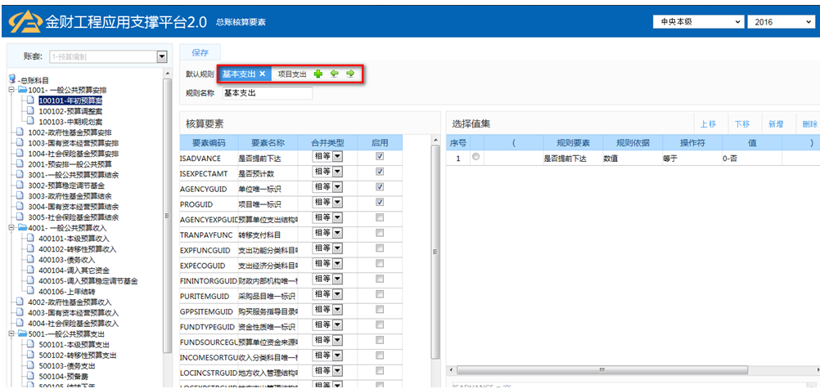

图2.8.4总账核算要素设置

界面包含：账套选择、总账科目、核算规则（核算方式、核算条件）三部分。

切换账套刷新总账科目、核算规则。默认规则不允许删除，显示位置不允许调整。点击“+”页签新增规则，几点自定义规则“X”删除规则， “左移”和“右移”按钮调整自定义规则的顺序。

### 存储分配

表结构参见PD-JL-04 数据库设计说明书。

## 总账明细账核算要素设置

### 功能描述

总账明细账核算要素设置是对科目和明细账账套的规则进行维护，对规则设置核算要素和核算条件。

### 用例分析

#### 用例分析模型



图2.9.1记账模板用例分析图

#### 用例实现分析

* 明细账继承总账的所有规则，且不能增加或删除规则，例如：如果总账科目A定义了2个合并规则，则在明细账中科目A也会存在对应的2个合并规则（不允许增加及减少）；
* 明细账和总账走同一个规则进行记账，例如：某一条业务数据记录总账时如果走的是“合并规则一”，那么记录明细账时也会对应按照“合并规则一”进行记账；
* 记总账和明细账时，按规则顺序进行记账，即先看业务数据是否满足“合并规则一”→“合并规则二”→。。。→默认规则，符合条件就记账，后面的不再判断，不再进行冲突检测判断；
* 明细账核算要素继承总账核算要素，不允许修改和删除继承下来要素的启用状态和合并级次（灰化处理），可以根据需要扩展明细账的核算要素，扩展的核算要素可进行级次控制；
* 在明细账核算要素中可以定义记录明细账时的拆分来源的优先顺序，比如金额从大到小、从小到大、要素按编码排序、要素按名称排序、要素按自定义排序等；
* 明细账核算要素、合并规则、排序规则等都是定义在总账科目上；
* 每个帐套可以定义多套明细账；
* 下级财政不允许对上级定义的科目添加规则和删除规则；下级财政可以扩展核算要素，可以扩展科目，扩展出的科目可以新建记账规则。
* 明细账要素优先级，控制只能选明细账核算要素和金额，其他要素不允许选择，如果明细账没有扩展要素，则要素优先级不允许定义，后面程序会通过是否存在优先级规则来判断是否进行拆分，没有规则的情况下不进行拆分，记录明细账为一借一贷；
* 级次控制加入“原值”类型，默认这种类型，这种类型按原始数据记账，不用关心业务数据中要素是几级的；
* 合并级次按照要素的层码进行选择，如单位层码为“3-3-3”，则单位的层次控制可选择项应该是：原值、一级、二级、三级；功能科目的层码为“3-2-2-2”，则功能科目的层次控制可选择项应该是：原值、一级、二级、三级、四级，默认级次为原值。

### 用例设计

#### 用例设计模型

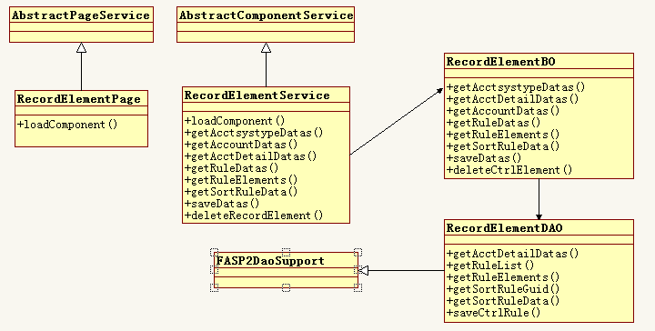

图2.9.2用例设置模型

#### 用例实现设计

### 类的详细设计

表 2.9.1 RecordElementPage类的详细设计

|  |  |  |  |
| --- | --- | --- | --- |
| 名称 | RecordElementPage | | |
| 继承或实现 | 继承AbstractPageService | | |
| 描述 | 完成页面配置及初始化工作 | | |
| 类别 | Page类 | | |
| 包 | gov.mof.fasp2.gl.recordelement | | |
| 与其它类的调用关系 |  | | |
| 属性 | 名称 | 类型 | 描述 |
| 无 |  |  |
| 主要方法 | 名称 | 属性 | 描述 |
| loadComponent |  | 处理业务类型页面请求跳转 |

表 2.9.2loadComponent方法说明

|  |  |
| --- | --- |
| 方法名称 | loadComponent |
| 描述 | 处理业务类型页面请求跳转 |
| 输入参数 | HttpServletRequest request  HttpServletResponse response  Map config |
| 步骤 | 1. 进入首页点击“总账明细账核算要素设置”菜单，跳入loadComponent方法； 2. 返回配置信息Map config； 3. 结束。 |
| 输出参数 | Map config |
| 注释 |  |

表 2.9.3 RecordElementService类的详细设计

|  |  |  |  |
| --- | --- | --- | --- |
| 名称 | RecordElementService | | |
| 继承或实现 | 继承AbstractComponentService实现IRecordElementService | | |
| 描述 | 处理业务逻辑请求 | | |
| 类别 | Service类 | | |
| 包 | gov.mof.fasp2.gl.recordelement | | |
| 与其它类的调用关系 |  | | |
| 属性 | 名称 | 类型 | 描述 |
| 无 |  |  |
| 主要方法 | 名称 | 属性 | 描述 |
| getAcctsystypeDatas |  | 获取账套数据 |
| getAccountDatas |  | 获取科目数据 |
| getAcctDetailDatas |  | 获取明细账数据 |
| getRuleDatas |  | 获取规则列表 |
| getRuleElements |  | 获取规则要素列表 |
| getSortRuleData |  | 获取排序规则数据 |
| saveDatas |  | 保存数据 |

表 2.9.4 getAcctsystypeDatas方法说明

|  |  |
| --- | --- |
| 方法名称 | getAcctsystypeDatas |
| 描述 | 获取账套数据 |
| 输入参数 |  |
| 步骤 | 1、载入页面时查询账套数据返回前台显示。 |
| 输出参数 | List |
| 注释 |  |

表 2.9.5 getAccountDatas方法说明

|  |  |
| --- | --- |
| 方法名称 | getAccountDatas |
| 描述 | 获取科目数据 |
| 输入参数 | String acctsystype |
| 步骤 | 1、载入页面时根据账套查询科目列表并返回前台以树形显示。 |
| 输出参数 | List |
| 注释 |  |

表 2.9.6 getAcctDetailDatas方法说明

|  |  |
| --- | --- |
| 方法名称 | getAcctDetailDatas |
| 描述 | 获取明细账数据 |
| 输入参数 | String acctsystype |
| 步骤 | 1、载入页面时根据账套查询明细账列表并返回前台tab页显示。 |
| 输出参数 | List |
| 注释 |  |

表 2.9.7 getRuleDatas方法说明

|  |  |
| --- | --- |
| 方法名称 | getRuleDatas |
| 描述 | 获取规则列表 |
| 输入参数 | String acctsystype  String account |
| 步骤 | 1. 点击左侧的科目，页面调用call请求,调用getRuleDatas方法；   2、查询数据，并返回显示到前台页面； |
| 输出参数 | List |
| 注释 |  |

表 2.9.8 getRuleElements方法说明

|  |  |
| --- | --- |
| 方法名称 | getRuleElements |
| 描述 | 获取规则要素列表 |
| 输入参数 | String acctsystype  String account |
| 步骤 | 1. 点击左侧的科目，点击规则，页面调用call请求,调用getRuleElements方法； 2. 查询数据，并返回显示到前台页面； |
| 输出参数 | List |
| 注释 |  |

表 2.9.9 getSortRuleData方法说明

|  |  |
| --- | --- |
| 方法名称 | getSortRuleData |
| 描述 | 获取规则的排序规则数据 |
| 输入参数 | String booksid  String ruleguid |
| 步骤 | 1. 点击左侧的科目，点击规则，页面调用call请求,调用getRuleElements方法； 2. 查询数据，并返回显示到前台页面； |
| 输出参数 | List |
| 注释 |  |

表 2.9.10 saveDatas方法说明

|  |  |
| --- | --- |
| 方法名称 | saveDatas |
| 描述 | 保存数据 |
| 输入参数 | HashMap datas |
| 步骤 | 1. 在总账明细账核算要素页面选择核算要素； 2. 设置排序规则； 3. 点击“保存”，页面调用call请求，调用saveDatas方法； |
| 输出参数 | Map |
| 注释 |  |

### 算法说明

无；

### 界面设计

总账明细账核算要素设置页面如下图所示：

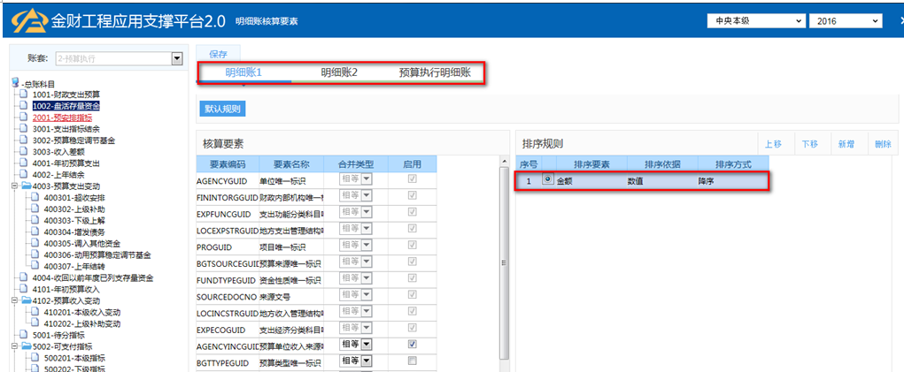

图2.9.3总账明细账核算要素设置

界面包含：账套选择、总账科目、明细账账套、核算规则（核算方式、核算条件）三部分。切换账套刷新总账科目、明细账账套、核算规则。默认规则不允许删除，显示位置不允许调整。

### 存储分配

表结构参见PD-JL-04 数据库设计说明书。

## 总账配置规范下发接收

### 功能描述

总账信息的下发和接收是上下级财政之间的数据共享传输，上级财政将帐套等信息通过交换组件下发到下级财政，下级财政接收到信息后可以直接使用，可以形象的看成系统的发版和升级；因上下级财政之间存在物理隔离情况，下发和接收不需要去关心是否物理隔离，通过平台的交换组件实现数据的传输接收；

总账下发模块有：帐套定义、科目类别、科目维护、业务要素设置、总账核算要素、明细账核算要素、台账相关模块、记账模板等。

上级根据业务配置相关的总账规范信息，然后下发到需要使用此规范的下级单位，下级单位接收到规范信息之后，不允许修改信息，但是下级单位可以根据自身的业务需要来自行增加信息。

### 用例分析

#### 用例分析模型



图2.10.1总账配置规范下发接收分析图

#### 用例实现分析

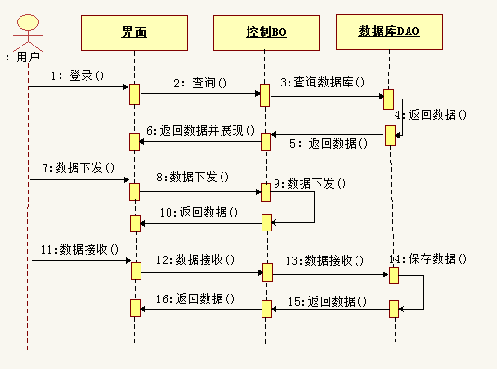

图2.10.2时序图

### 用例设计

#### 用例设计模型



图2.10.3用例设置模型

#### 用例实现设计

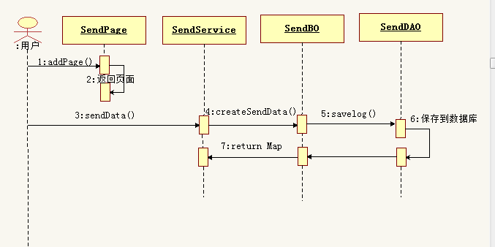

图2.10.4数据下发时序图

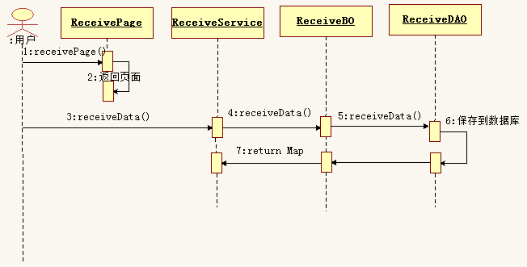图2.10.5数据下发时序图

### 类的详细设计

表 2.10.1 SendPage类的详细设计

|  |  |  |  |
| --- | --- | --- | --- |
| 名称 | SendPage | | |
| 继承或实现 | 继承AbstractPageService | | |
| 描述 | 完成页面配置及初始化工作 | | |
| 类别 | Page类 | | |
| 包 | gov.mof.fasp2.gl.sendreceive.send | | |
| 与其它类的调用关系 |  | | |
| 属性 | 名称 | 类型 | 描述 |
| 无 |  |  |
| 主要方法 | 名称 | 属性 | 描述 |
| addPage |  | 处理业务类型页面请求跳转 |
| getTreeConfig |  | 获取区划列表 |

表 2.10.2 addPage方法说明

|  |  |
| --- | --- |
| 方法名称 | addPage |
| 描述 | 处理业务类型页面请求跳转 |
| 输入参数 | HttpServletRequest request  HttpServletResponse response  Map config |
| 步骤 | 1. 进入首页点击“总账配置规范下发”菜单，跳入addPage方法； 2. 返回配置信息Map config； 3. 结束。 |
| 输出参数 | Map config |
| 注释 |  |

表 2.10.3 getTreeConfig方法说明

|  |  |
| --- | --- |
| 方法名称 | getTreeConfig |
| 描述 | 获取区划列表 |
| 输入参数 | HttpServletRequest request  HttpServletResponse response  Map config |
| 步骤 | 1. 页面载入时查询区划信息并返回前台以树的形式显示； 2. 结束。 |
| 输出参数 | Map config |
| 注释 |  |

表 2.10.4 ReceivePage类的详细设计

|  |  |  |  |
| --- | --- | --- | --- |
| 名称 | ReceivePage | | |
| 继承或实现 | 继承AbstractPageService | | |
| 描述 | 完成页面配置及初始化工作 | | |
| 类别 | Page类 | | |
| 包 | gov.mof.fasp2.gl.sendreceive.receive | | |
| 与其它类的调用关系 |  | | |
| 属性 | 名称 | 类型 | 描述 |
| 无 |  |  |
| 主要方法 | 名称 | 属性 | 描述 |
| receivePage |  | 处理业务类型页面请求跳转 |

表 2.10.5 receivePage方法说明

|  |  |
| --- | --- |
| 方法名称 | receivePage |
| 描述 | 处理业务类型页面请求跳转 |
| 输入参数 | HttpServletRequest request  HttpServletResponse response  Map config |
| 步骤 | 1. 进入首页点击“总账配置规范接收”菜单，跳入receivePage方法； 2. 返回配置信息Map config； 3. 结束。 |
| 输出参数 | Map config |
| 注释 |  |

表 2.10.6 SendService类的详细设计

|  |  |  |  |
| --- | --- | --- | --- |
| 名称 | SendPage | | |
| 继承或实现 | 继承AbstractPageService | | |
| 描述 | 处理业务逻辑 | | |
| 类别 | Service类 | | |
| 包 | gov.mof.fasp2.gl.sendreceive.send | | |
| 与其它类的调用关系 |  | | |
| 属性 | 名称 | 类型 | 描述 |
| 无 |  |  |
| 主要方法 | 名称 | 属性 | 描述 |
| sendData |  | 数据下发 |

表 2.10.7 sendData方法说明

|  |  |
| --- | --- |
| 方法名称 | sendData |
| 描述 | 数据下发 |
| 输入参数 | HashMap params |
| 步骤 | 1. 勾选要下发的区划、选择要下发的账套、填写下发备注； 2. 点击“数据下发”，页面调用call方法，调用sendData方法； 3. 结束。 |
| 输出参数 | Map |
| 注释 |  |

表 2.10.8ReceiveServive类的详细设计

|  |  |  |  |
| --- | --- | --- | --- |
| 名称 | ReceiveServive | | |
| 继承或实现 | 继承AbstractPageService | | |
| 描述 | 处理业务逻辑 | | |
| 类别 | Service类 | | |
| 包 | gov.mof.fasp2.gl.sendreceive.receive | | |
| 与其它类的调用关系 |  | | |
| 属性 | 名称 | 类型 | 描述 |
| 无 |  |  |
| 主要方法 | 名称 | 属性 | 描述 |
| receiveData |  | 数据接收 |

表 2.10.9 receiveData方法说明

|  |  |
| --- | --- |
| 方法名称 | receiveData |
| 描述 | 数据下发 |
| 输入参数 | HashMap params |
| 步骤 | 1. 选择要接收的记录，右侧备注区显示下发备注； 2. 点击“数据接收”，页面调用call方法，调用receiveData方法； 3. 结束。 |
| 输出参数 | List |
| 注释 |  |

### 算法说明

无；

### 界面设计

总账配置规范下发页面如下图所示：

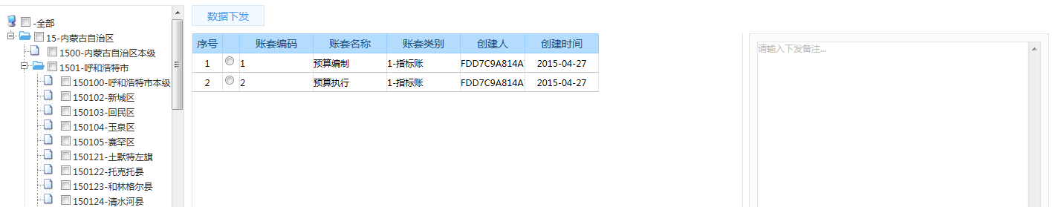

图2.10.6总账配置规范下发

界面包含：账套列表、当前区划的下级区划树、下发备注编辑区。勾选要下发的区划，选择账套数据，填写下发数据，进行数据下发。

总账配置规范接收页面如下图所示：

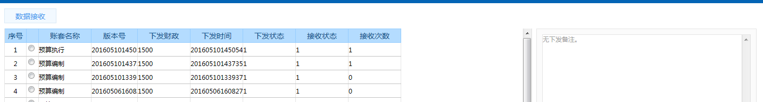

图2.10.7 总账配置规范接收

界面包含：上级下发的列表、下发备注。选择下发记录，同步显示下发备注。

### 存储分配

表结构参见PD-JL-04 数据库设计说明书。

## 总账分区刷新

### 功能描述

总账分区刷新的功能是在平台中设置好财政和区划之后，再刷新总账分区，系统会将设置好的数据刷新到平台库的分区表中。

### 用例分析

#### 用例分析模型



图2.11.1总账配置规范下发接收分析图

#### 用例实现分析



图2.11.2总账配置规范下发接收分析图

### 用例设计

#### 用例设计模型



图2.11.3用例设置模型

#### 用例实现设计



图2.11.4时序图

### 类的详细设计

表 2.11.1RefreshGlPage类的详细设计

|  |  |  |  |
| --- | --- | --- | --- |
| 名称 | RefreshGlPage | | |
| 继承或实现 | 继承AbstractPageService | | |
| 描述 | 完成页面配置及初始化工作 | | |
| 类别 | Page类 | | |
| 包 | gov.mof.fasp2.gl.refreshparttion | | |
| 与其它类的调用关系 |  | | |
| 属性 | 名称 | 类型 | 描述 |
| 无 |  |  |
| 主要方法 | 名称 | 属性 | 描述 |
| ledgerAction | HttpServletRequest request,  HttpServletResponse response,  Map config | 处理业务类型页面请求跳转 |

表 2.11.2 ledgerAction方法说明

|  |  |
| --- | --- |
| 方法名称 | ledgerAction |
| 描述 | 业务类型首页调用方法 |
| 输入参数 | HttpServletRequest request,  HttpServletResponse response,  Map config |
| 步骤 | 1. 系统首页点击“总账分区刷新”菜单，跳入ledgerAction方法； 2. 返回配置信息Map config； 3. 结束。 |
| 输出参数 | Map config |
| 注释 |  |

表 2.11.3 RefreshGlService类的详细设计

|  |  |  |  |
| --- | --- | --- | --- |
| 名称 | RefreshGlService | | |
| 继承或实现 | 继承AbstractPageService | | |
| 描述 | 处理业务逻辑请求 | | |
| 类别 | Service类 | | |
| 包 | gov.mof.fasp2.gl.refreshparttion | | |
| 与其它类的调用关系 | 引用：RefreshGlParttionBO | | |
| 属性 | 名称 | 类型 | 描述 |
| 无 |  |  |
| 主要方法 | 名称 | 属性 | 描述 |
| refreshData |  | 刷新总账分区信息 |
| queryYear |  | 查询平台的财年 |
| queryDatas |  | 查询平台的区划 |

表 2.11.4 refreshData方法说明

|  |  |
| --- | --- |
| 方法名称 | refreshData |
| 描述 | 刷新总账分区信息 |
| 输入参数 | 无 |
| 步骤 | 1. 系统首页点击“总账刷新分区”菜单； 2. 点击“刷新多财年多财政”； 3. 结束。 |
| 输出参数 | List |
| 注释 |  |

表 2.11.5 queryYear方法说明

|  |  |
| --- | --- |
| 方法名称 | queryYear |
| 描述 | 查询平台的年度 |
| 输入参数 | 无 |
| 步骤 |  |
| 输出参数 | List |
| 注释 |  |

表 2.11.6 queryDatas方法说明

|  |  |
| --- | --- |
| 方法名称 | queryDatas |
| 描述 | 查询平台的区划 |
| 输入参数 | 无 |
| 步骤 |  |
| 输出参数 | List |
| 注释 |  |

### 算法说明

无；

### 界面设计

总账分区刷新页面如下图所示：

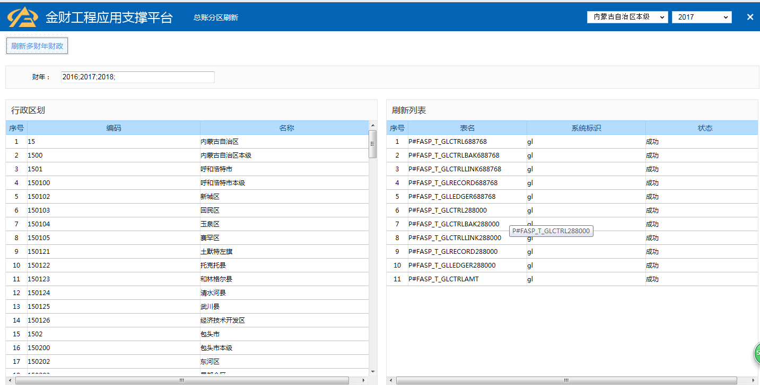

图2.11.5总账分区刷新

界面包含:平台设置的年度,行政区划;点击“刷新多财年多财政”，将财年添加到分区表中，右则刷新列表显示刷新的分区表；

### 存储分配

表结构参见PD-JL-04 数据库设计说明书。

# 组件接口设计

参见总账组件接口说明书